
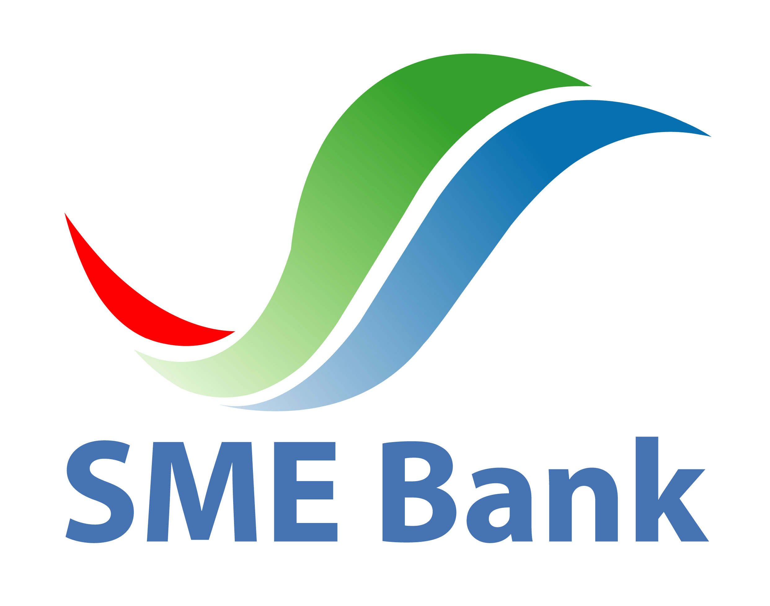
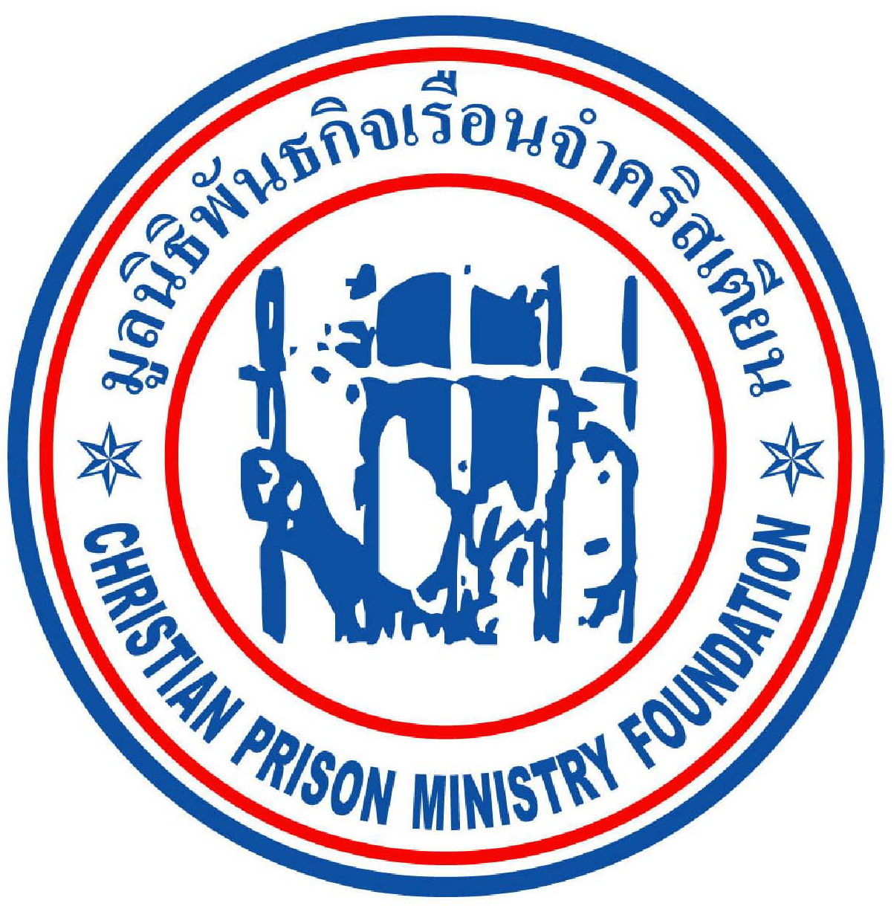
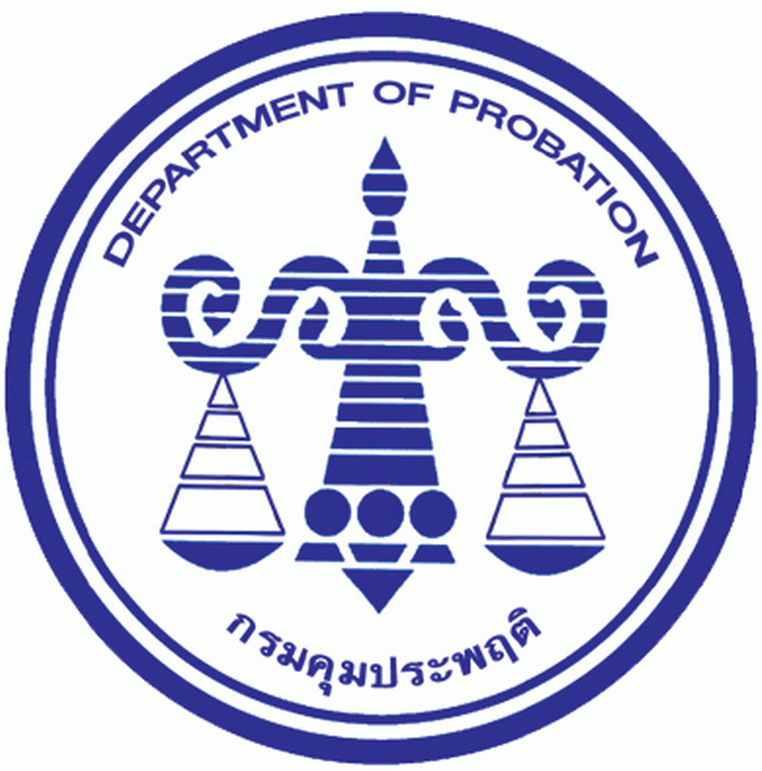
Press Release

22 กันยายน 2558
เอสเอ็มอีแบงก์ จับมือ กรมคุมประพฤติ และมูลนิธิพันธกิจเรือนจำคริสเตียน
ร่วมคืนคนดีสู่สังคม สร้างโอกาสเริ่มต้นชีวิตใหม่

เอสเอ็มอีแบงก์ กรมคุมประพฤติ และมูลนิธิพันธกิจเรือนจำคริสเตียน ลงนามในบันทึกข้อตกลงความร่วมมือในโครงการ SME Bank ร่วมคืนคนดีสู่สังคม เพื่อยกระดับชีวิตและสร้างอาชีพให้แก่ผู้พ้นโทษ สร้างโอกาส เริ่มต้นชีวิตใหม่ในสังคม

วันนี้ (22 กันยายน 2558) กรมคุมประพฤติ กระทรวงยุติธรรม โดย นางกรรณิการ์ แสงทอง อธิบดีกรมคุมประพฤติ ธนาคารพัฒนาวิสาหกิจขนาดกลางและขนาดย่อมแห่งประเทศไทย(เอสเอ็มอีแบงก์) โดย นางอินทิรา โภคปุณยารักษ์ รักษาการแทนกรรมการผู้จัดการ เอสเอ็มอีแบงก์ และมูลนิธิพันธกิจเรือนจำคริสเตียน โดย นายสุนทร สุนทรธาราวงศ์ ประธานมูลนิธิฯ ได้ร่วมลงนามในบันทึกข้อตกลงความร่วมมือ ภายใต้โครงการ SME Bank ร่วมคืนคนดีสู่สังคม อย่างเป็นระบบ ในการเข้าไปช่วยเหลือ ฟื้นฟู และพัฒนาคุณภาพชีวิตและสร้างอาชีพให้แก่ผู้พ้นโทษในความดูแลของกรมคุมประพฤติ ให้มีอาชีพ สามารถเลี้ยงตนเองและครอบครัวได้ โดยไม่หวนกลับไปสร้างปัญหาต่อสังคมอีกในอนาคต ณ สำนักงานใหญ่ SME Bank Tower

นางกรรณิการ์ แสงทอง อธิบดีกรมคุมประพฤติ เปิดเผยว่า กรมคุมประพฤติ ซึ่งมีภารกิจในการแก้ไขฟื้นฟูผู้พ้นโทษ ให้กลับเป็นคนดีของสังคม ได้ดำเนินการตามนโยบายของรัฐบาล ภายใต้ “โครงการคืนคนดีสู่สังคม” มาโดยตลอด สำหรับการร่วมมือกันในครั้งนี้ กรมจะพิจารณาคัดเลือก ผู้พ้นโทษในความดูแลของกรมคุมประพฤติที่มีความสนใจ ตั้งใจจริงในการประกอบอาชีพ มีความรับผิดชอบในการเข้ารับการช่วยเหลือในด้านเงินทุนเพื่อการประกอบอาชีพอิสระ โดยจะจัดให้มีการอบรมความรู้ในการประกอบธุรกิจ และยกระดับความสามารถในการประกอบอาชีพ หรือประกอบธุรกิจขนาดกลางและขนาดย่อม (SMEs) รวมถึง มีการติดตามและประเมินผล และรายงานผลการดำเนินธุรกิจของผู้พ้นโทษอีกด้วย

-2-

นางสาลินี วังตาล ประธานกรรมการ เอสเอ็มอีแบงก์ กล่าวว่า ธนาคารให้การสนับสนุนนโยบายของรัฐบาลตามโครงการคืนคนดีสู่สังคม นับเป็นกิจกรรมด้านสังคม (CSR) เพื่อเสริมสร้างและให้กำลังใจแก่กลุ่มผู้พ้นโทษ สามารถมีอาชีพสุจริต สร้างโอกาสมีที่ยืนเป็นพลเมืองที่ดีของสังคมต่อไป โดยธนาคารจะใช้วงเงินด้าน CSR เพื่อสนับสนุนเงินทุนให้ผู้พ้นโทษสามารถมาขอกู้เงิน โดยไม่มีดอกเบี้ย เพื่อนำไปประกอบอาชีพหาเลี้ยงตัวเองและครอบครัว โดยคาดว่าจะสนับสนุนเงินตั้งตัวสร้างอาชีพไม่เกิน 50,000 บาทต่อราย และนอกจากนี้ธนาคารพร้อมจะช่วยเข้าไปส่งเสริมความรู้ฝึกวิชาอาชีพ และสนับสนุนช่องทางการตลาด ซึ่งเป็นไปตามพันธกิจของธนาคารที่ให้เงินทุน พร้อมพัฒนาความรู้ โดยโครงการนี้ธนาคารได้ประสานความร่วมมือกับกรมคุมประพฤติ และมูลนิธิพันธกิจเรือนจำคริสเตียน ช่วยคัดกรองผู้พ้นโทษที่มีวินัย เพื่อเข้าร่วมโครงการ และจะขยายความร่วมมือไปยังหน่วยงานภาครัฐและเอกชนต่างๆเพื่อเชิญชวนเข้าร่วมโครงการที่ดีมีประโยชน์ต่อสังคมโดยภาพรวมต่อไป

ทั้งนี้ ในวันนี้ ธนาคารได้มอบทุนเริ่มต้นธุรกิจให้กับผู้พ้นโทษในความดูแลของกรมคุมประพฤติ และจากมูลนิธิพันธกิจเรือนจำคริสเตียน ได้รับทุนจากธนาคารเพื่อไปประกอบอาชีพจำนวน 10 ราย อาทิ ค้าขายอาหาร ขนม และกิจการซ่อมแต่งรถจักรยานยนต์ เป็นต้น
--------------------------------------------------------------------------------------------------------------------
ข้อมูลเพิ่มเติมติดต่อ: ฝ่ายสื่อสารองค์กรและกิจกรรมเพื่อสังคม SME Bank โทร.02-265-45645
กลุ่มงานประชาสัมพันธ์ กรมคุมประพฤติ โทร 02 -141-4753

